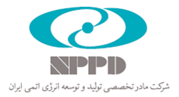

**معاونت فني مهندسي**

**مديريت تامين تجهيزات و بومي‌سازي**

**خلاصه موارد ارزيابي زيرساختها براي توسعه بلند مدت نيروگاههاي قدرت هسته اي**

**گزارش اول : طراحی، توسعه و ساخت تجهيزات**

**10 GWe Infrastructure Review))**

**(1ST REPORT: Development And Manufacturing Of Main Equipment)**

1. **مبانی زيرساختهای احداث نیروگاههای اتمی قدرت**

19 زیر ساخت برای برنامه توسعه نیروگاههای اتمی مورد لزوم میباشد:

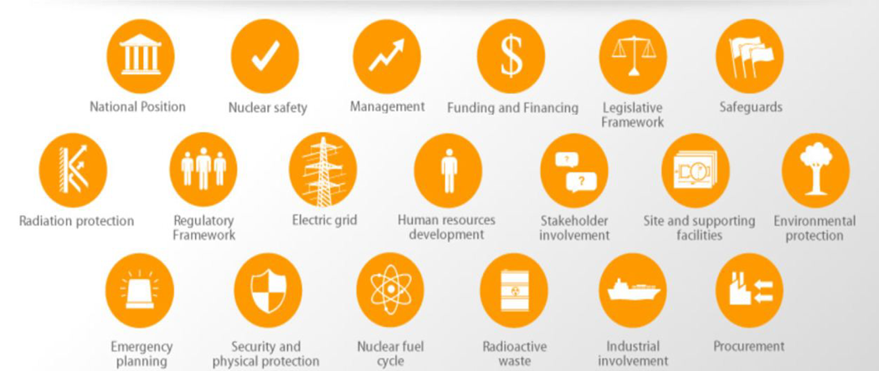

برای عموم زیر ساختهای ذکر شده در کشور با توجه به مبانی احداث واحد یکم اقدامات استقرار صورت پذیرفته است و صرفا در جهت بهبود و توسعه به تغییرات نیاز میباشد.

3 مورد مهم ترین مواردی که در خصوص طراحی، توسعه و ساخت تجهيزات کاربردی میباشد به آنها استناد خواهد شد شامل **مشارکت ذی نفعان، مهندسی تامین و مشارکت صنایع داخلی** میباشد.

1. **ذی نفعان:**

2-1- مشخص کردن ذی نفعانبا در نظر داشتن مبانی ایمنی، اقتصادی، امنیت، اثرات محیطی و کیفیت. Identification of Stakeholders))

2-2- مشخص کردن مسئولیتهای ذی نفعان اصلی و اعطای اختیارات در ایجاد و توسعه زیر ساختها.

Distribution of authorities and areas of responsibility))

2-3- ایجاد ارتباطات و مشارکت در اتخاذ تصمیم بین ذی نفعان مسئول در هر حوزه.

(Establishing communication and participation in key decisions)

این ذی نفعان به هر مجوعه یا نفراتی اطلاق میشود که منافع، مشارکت و یا سرمایه گذاری در موضوع دارند. این ذی نفعان شامل ذی نفعان داخل / خارج سازمان و قانونی/ غیر الزامی میباشند.

ذی نفعان قانونی که برای احداث بر اساس طرح نیروگاههای VVER و تجارب بین المللی ضروری هستند و وضعیت فعلی استقرار آنها به شرح ذیل میباشد:

1. مالک – استقرار داده شده- شرکت تولید و توسعه انرژی اتمی ایران
2. سازمان بهره‌برداری- استقرار داده شده- شرکت تولید و توسعه انرژی اتمی ایران
3. شرکت بهره برداری- استقرار داده شده- شرکت بهره برداری نیروگاه اتمی بوشهر
4. طراح سیستمها و پلنت Architect engineer- واگذار شده- شرکت AEP- معادل داخلی استقرار داده نشده است.
5. پیمانکار اصلی طراح سازنده سیستمهای Nuclear Steam Supply System (NSSS) – واگذار شده- طراحی شرکت Gidrpress- ساخت شرکتهای Izhora, Ziopodolsk, AtomEnergoMash - معادل داخلی استقرار داده نشده است.
6. ‍پیمانکار اصلی طراح -سازنده سیستمهای توربین-‍ژنراتور T/G- واگذار شده- شرکت power machine- معادل داخلی استقرار داده نشده است.
7. پیمانکار اصلی طراح سازنده سیستمهای Balance Of Plant (BOP)- - واگذار شده به صورت غیریکپارچه برای سیستمهای مختلف توسط ASE به شرکتهای روس- معادل داخلی استقرار داده نشده است.
8. پیمانکاران ساختمانی و نصب- واگذار شده- از طرف ASE به شرکتهای داخلی
9. نظام ایمنی هسته ای کشور-استقرار یافته- INRA/NNSD
10. ارگان اصلی مواد داخلی- استقرار یافته- پژوهشکده مواد سازمان (شرکتهای روسی NIKIMPT, CNITMASH, PROMETEY)
11. نهاد صدور گواهینامه داخلی- استقرار یافته- پژوهشکده سیستمهای پیشرفته صنعتی (معادل CB های خارجی)
12. شرکتهای واسطه تجاری و فنی.
13. شرکتهای طراح تجهیز.
14. شرکتهای راه اندازی.
15. شرکتهای تعمیرات.

**۳-راهبرد مرحله ای:**

راهبرد تدریجی از مرحله اول «مشارکت حداقلی تکنولوژی» پیمانکار خارجی و قرارداد کلید در دست با حداقل مشارکت (راهبرد ۱۹۷۰) به مرحله دوم «اکتساب تکنولوژی» یعنی کنسرسیوم داخلی/خارجی با راسیت شرکت خارجی (راهبرد ۱۹۸۰) و سپس مرحله سوم «بومی سازی تکنولوژی» به معنی پیمانکار اصلی داخلی و اخذ خدمات مورد لزوم از شرکتهای خارجی (راهبرد ۱۹۹۰)

1. برای واحد یکم نیروگاه اتمی بوشهر اجراییات پروژه مشابه مرحله اول «مشارکت حداقلی تکنولوژی» بوده است. این موضوع برای نیروگاه اول درحال احداث توصیه اکید مراجع بین المللی به منظور استقرار کامل زیر ساختها در کشور اکتساب کننده تکنولوژی میباشد.
2. برای احداث واحدهای ۲ و۳ نیروگاه بوشهر شرایط برنامه ریزی شده مشابه مرحله دوم «اکتساب تکنولوژی» در کشور کره‌جنوبی میباشد.
3. برای برنامه توسعه ۱۰ گیگا واتی باید مطابق برنامه مرحله سوم «بومی سازی تکنولوژی» ذکر شده در شکل زیر و با هدف رسیدن به مشارکت بالای ۹۰ درصد باید باشد تا این فرآیند احداث ایمن، اقتصادی و دارای ارزش افزوده متناسب با ریسک برای کشور باشد.

|  |
| --- |
| شکل ۱- راهبرد مرحله ای توسعه نیروگاههای اتمی- مثال انجام شده در کشور کره جنوبی |
|  |
|  |

۴- **ساختار کلی استقرار مرحله یکم «مشارکت حداقلی تکنولوژی»:**

این ساختار در واحد یکم نیروگاه اتمی بوشهر مورد کاربری قرار گرفته است. این موضوع با عنایت به دوگانگی طرح اصلی و استانداردهای مرجع زمان KWU و طرح و استانداردهای روسی بوده است.



|  |
| --- |
| شکل ۲- شمای کلی استقرار«مشارکت حداقلی تکنولوژی» در کشورکره جنوبی و ایران |
|  |

**۵- شمای کلی استقرار «اکتساب تکنولوژی» در کشورکره جنوبی:**



در این خصوص فعالیتها با محوریت پیمانکاران خارجی صاحب تکنولوژی و مشارکت شرکتهای کشورهای اکتساب کننده تکنولوژی صورت پذیرفته و در واحدهای ۲و۳ نیروگاه اتمی بوشهر در حال انجام میباشد.

|  |
| --- |
| شکل ۳- شمای کلی مرحله دوم «اکتساب تکنولوژی» در کشورکره جنوبی و ساختار مشابه در واحدهای ۲ و ۳ نیروگاه اتمی بوشهر |
|  |

**۶- فرآیند نیروگاه اول، اکتساب تکنولوژی و بومی سازی تکنولوژی:**

تغییر روند هزینه های اصلی و جانبی پروژه های احداث نیروگاههای قدرت بر اساس مسیر طی شده کشورهای چین و کره بر اساس آن باید به شکل زیر برنامه ریزی گردد.

حجم زیادی از این کاهش هزینه ها مربوط به ایجاد زیر ساختهایی است که در نیروگاههای اول مستقر شده است و برای سایر پروژه ها مورد استفاده قرار میگیرد.

|  |
| --- |
| شکل ۴- فرآیند نیروگاه اول، اکتساب تکنولوژی و بومی سازی تکنولوژی |
|  |

**۷- شمای کلی استقرار مرحله سوم «بومی سازی تکنولوژی» در کشور کره جنوبی و معادلهای داخلی:**

برای این منظور و تطابق با حجم ۱۰ گیگاوات و سود اوری تکنولوژیکی مجموعه های زیر باید عهده دار موضاعات مرتبط شوند و یا استقرار یابند.



|  |
| --- |
| شکل ۵- مرحله سوم «بومی سازی تکنولوژی» در کشور کره جنوبی و معادلهای داخلی |
|  |

۸**- ساختار اجرایی فعلی مشارکت داخلی برای واحدهای ۲ و۳ نیروگاه بوشهر**

|  |
| --- |
| شکل ۶- ساختار اجرایی پروژه با مواردی که باید مورد حمایت قرار گیرند. |
|  |
| باکسهایی که با رنگ بنفش مشخص شده اند مورد نیاز سرمایه گذاری سازمان مالک نیروگاه برای برنامه های توسعه هستند. |

**۹- اهداف بر اساس توانمندی های داخلی و برنامه های کوتاه مدت:**

نتایج امکانسنجی های انجام شده و درصد هدف مشارکت در جدول ذیل ارائه شده اند:



۱۰- پیشنهادات:

1. استقرار ساختارهای متناظر ذکر شده در شکل ۵ برای مشارکت صنایع داخلی و یا تفویض اختیار به نهادهای موجود.
2. در اختیارگرفتن شرکتهای دولتی که خدمات کلیدی منحصر بفرد ارائه میدهند از طریق سهامداری و یا کرسی هیات مدیره.

* شرکت فولاد اسفراین از طریق مالکیت.
* شرکت لوله گستر اسفراین از طریق مالکیت.
* شرکت پارسیان سازه از طریق کرسی تصمیم سازی.
* شرکت آ‌ذرآب از طریق کرسی تصمیم سازی.
* شرکت جهاد دانشگاهی علم و صنعت برای تجهیزات برقی از طریق مالکیت.
* شرکت کابلسازی از طریق حمایت خصوصی.
* شرکت تجهیزات صنایع نفت از طریق خرید سهام.
* شرکت مپنا توربین. OTС و مشابه برای توربین و کمپرسور از طریق کرسی تصمیم سازی.

1. فعالسازی شرکت مشترک با مجموعه وزارت صنایع مشابه MOCIE برای کشورهای دیگر برای ترویج ساخت تجهیزات.